OCTOBRE 2015
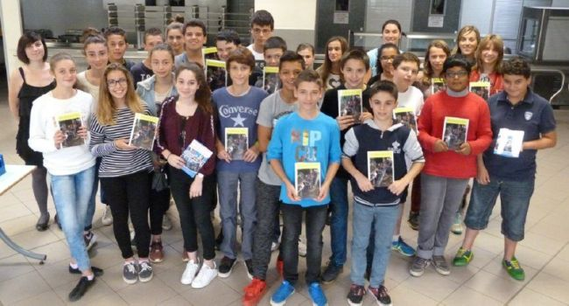
Les collégiens ont eu le plaisir de recevoir un exemplaire de leur «œuvre»./Photo DDM MR
image: http://www.ladepeche.fr/images/pictos/zoom.png
Une trentaine d'élèves, certains accompagnés de leurs parents, étaient présents lundi soir dans le réfectoire du collège de Libos pour assister à la remise d'ouvrages qu'ils avaient rédigés en anglais.
Cette remise venait conclure un travail effectué par les élèves de 5e au cours de l'année scolaire 2104/2015.
Mme Laetitia Le Saux, professeur d'anglais, en septembre 2014, a présenté deux projets innovants : une classe a raconté une journée de la vie des élèves et l'autre a réalisé, avec l'aide d'une personne de la mairie, un guide touristique français/anglais sur Monsempron Libos. Mme Florio, principale du collège, tenait à remercier les parents, les professeurs et les membres du personnel administratif pour leur présence. Elle félicitait ensuite les élèves pour la qualité de leur travail et l'enseignante pour l'originalité de son projet. Mme la Principale adressait ses remerciements à M. Brouillet, maire de la commune, pour son implication à travers l'aide précieuse apportée par l'employée communale et surtout pour le soutien financier qui a permis l'impression des livrets en couleur. Chacun des élèves «co-auteurs» recevait ensuite un exemplaire de cette œuvre collective.

